9 Мая в Доме культуры с. Журавлиха для жителей села был показан концерт, посвящённый Дню Победы. На сцене выступали дети и взрослые. Ведущими концерта были учителя школы, Винокурова Татьяна Борисовна и Мартынова Тамара Фёдоровна.
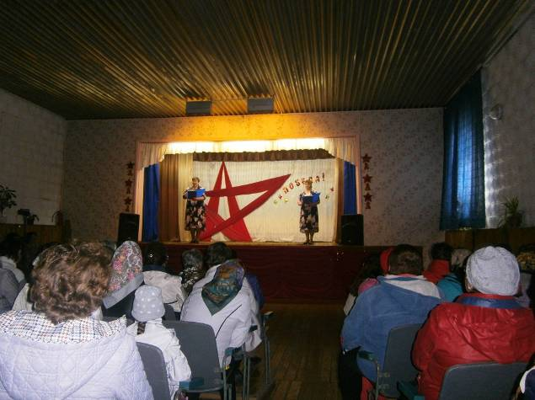
Зал был заполнен зрителями разного возраста.
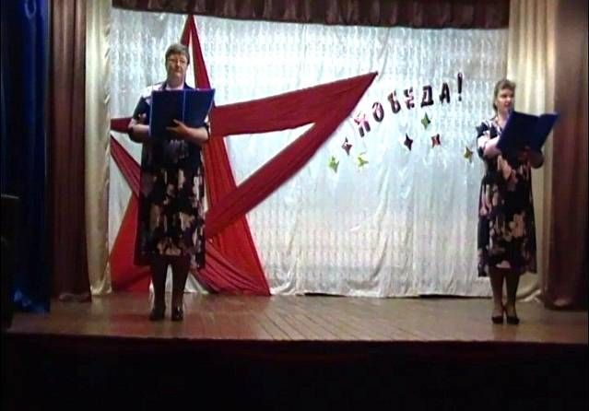
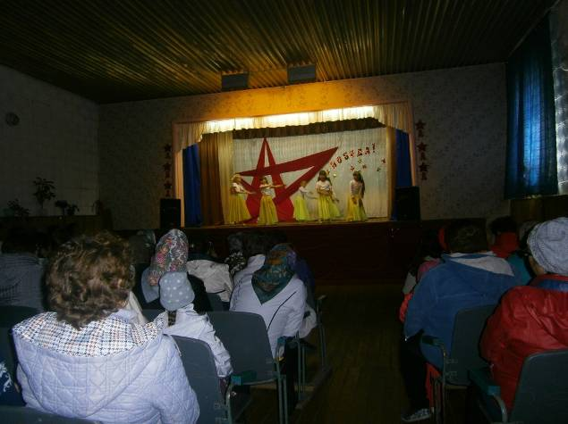
Самые маленькие открыли концерт танцевальным номером.
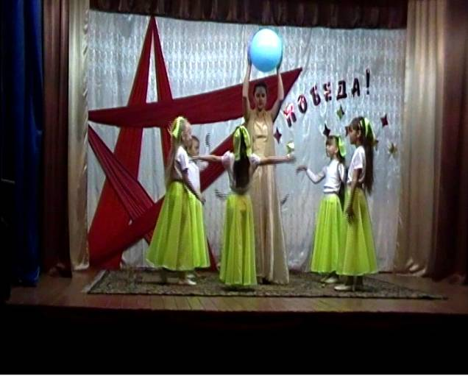
Шплис Светлана держит в руках голубой шар – это мирная Земля, без войны!
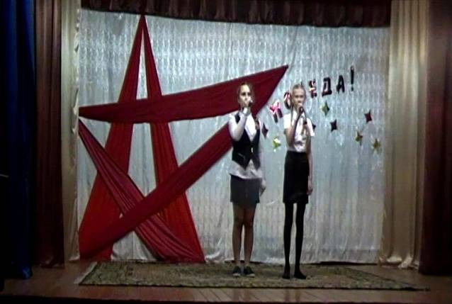

С песней «И всё о той весне…» выступили девочки 7 класса, Мосолова Снежана и Таратынова Полина.

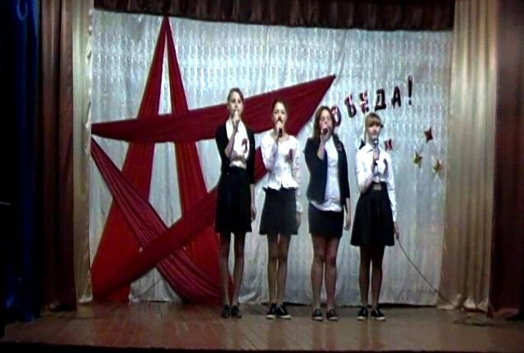
А песню «Катюша» исполнили девочки 8 класса: Николаева Анфиса, Конькова Анастасия, Вологина Наталья, Мартынова Анастасия.
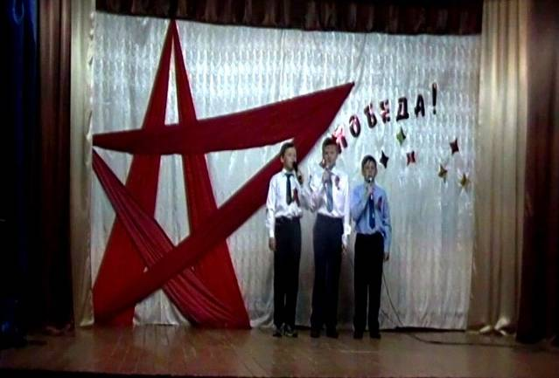
Мальчики 3-4 класса: Фадеев Женя, Русанов Андрей, Мосолов Анатолий – спели песню «Три танкиста».
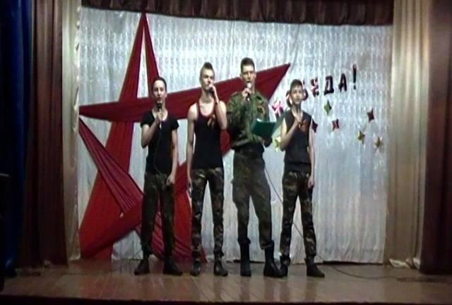
На сцене Поручиков Влад, Новиков Анатолий, Леньков Ал., Тумасов Георгий с песней «Бессмертный полк»
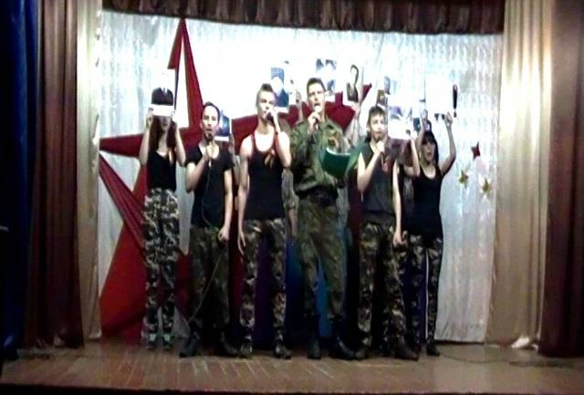
8,9,10 классы с музыкальной композицией «Группа крови».
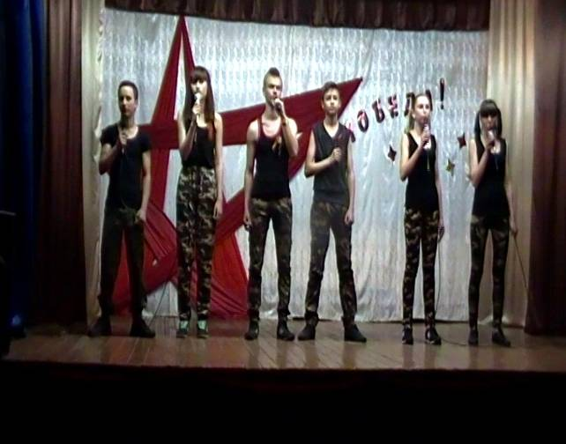
Звучит песня «Курская дуга» в исполнении школьников 8 – 10 классов. На сцене ДК: Поручиков Владислав, Дерендяева Вера, Новиков Анатолий, Тумасов Георгий, Ильиных Оксана, Кочергина Светлана.
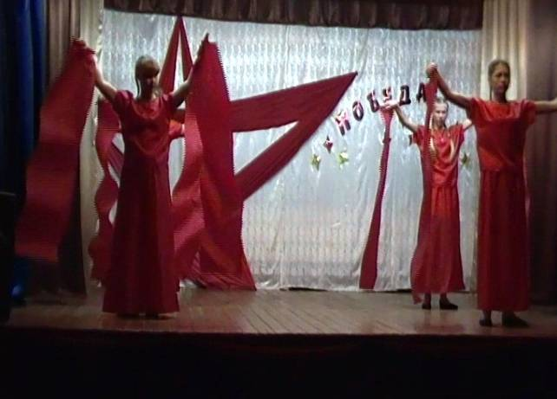
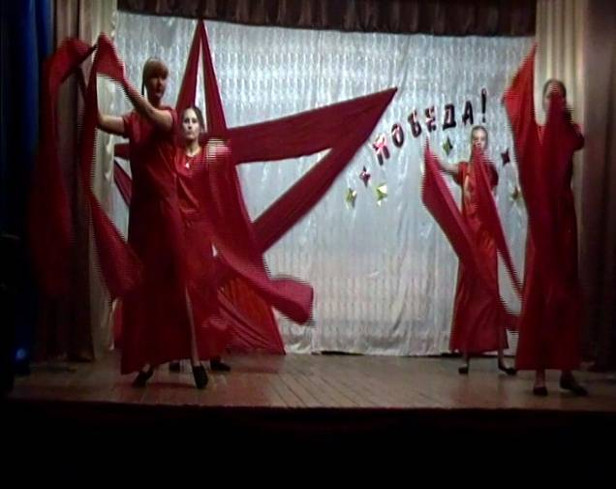
Танец «День Победы» исполнили Мартынова Анастасия, Мосолова Снежана, Конькова Анастасия, Таратынова Полина
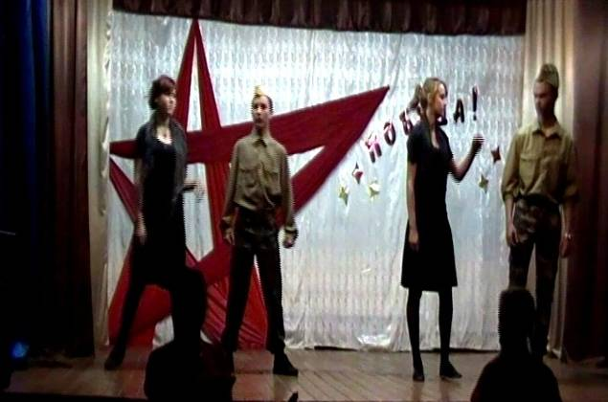
В танце «День Победа» принимали участие Кунгурова Дарья, Поручиков Владислав, Николаева Анфиса и Новиков Анатолий.

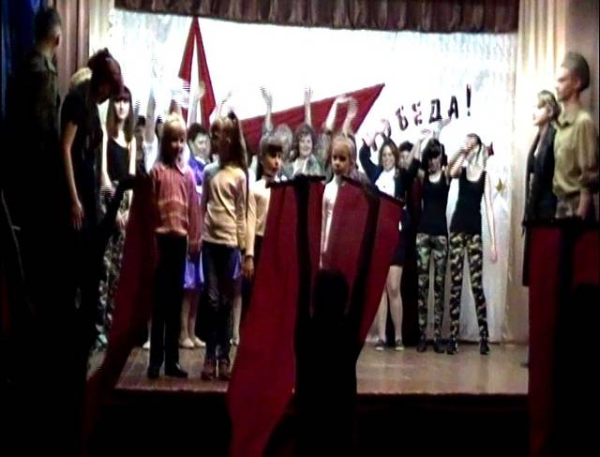
Все участники концерта под песню «День Победы» вышли на сцену!
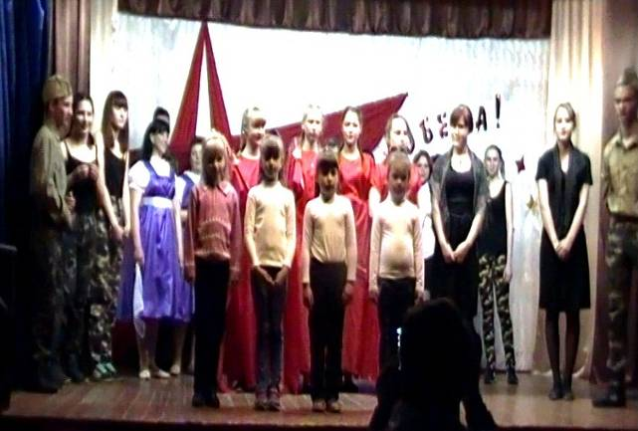
Всех артистов поблагодарила глава сельсовета, Крюкова Лариса Николаевна.
А зрители благодарили детей и взрослых бурными аплодисментами!!!

ПРАЗДНИК ВСТРЕТИЛИ ЗАМЕЧАТЕЛЬНО !!!

